Муниципальное бюджетное общеобразовательное учреждение
«Зеленецкая средняя общеобразовательная школа»

Проект по теме:
«Выращивание лука на перо
в комнатных условиях»

Выполнили учащиеся и
родители 1 «А» класса.
Классный руководитель:
Вяткина Надежда Александровна

Зеленец 2013 год

Паспорт проекта.
Название проекта: Выращивание лука на перо в комнатных условиях.
Руководитедь проекта: Вяткина Н.А.
Состав проектной группы: 1^{а} класс, родители и учащихся 1^{а} класса.
Проблема: как вырастить лук на перо в комнатных условиях.
Цель: создание условий для выращивания лука в зимнее время в домашних условиях.
Задачи: изучить способы выращивания лука на перо в домашних условиях;
расширить знания обучающихся об овощной культуре и её значении в
жизни человека;
привить любовь к сельскохозяйственному труду.
Программа действий.
1.Помещение лука в баночки с водой с соответствующим диаметром, согласно
диаметру луковицы;
2.Уход за растениями. Наблюдение за количеством воды в баночках, за ростом
луковых перьев, запись в дневнике наблюдений развития, роста по дням.
3.Сбор информации.
4.Оформление проекта.
5.Презентация проектов.

Из истории лука.
Лук, одно из самых популярных и очень древних овощных растений.
Его выращивают 5 тысячелетий. Возделывание этой культуры началось в древнем Китае, затем перешло в Индию и Египет.
Азия, горы Афганистана, Ирана - родина лука. Ведь слой земли в горах неглубок, поэтому корешки у него короткие, слабые. Зато их много. Тоненькие, как струнки они проникнут в любую щелку между камней, где найдётся земля.
В России лук получил широкое распространение ещё в 8 веке. Даже в самой бедной семье суп не варили без луковицы. Она была не только приправой, но и защитницей. Это была здоровая и полезная пища.
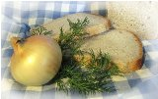

Загадки о луке

Я вырос на грядке,
Характер мой гадкий:
Куда ни приду,
Всех до слез доведу.

Говорят, я горький,
Говорят, я сладкий.
Стрелочкой зеленой
Я расту на грядке.
Я полезный самый,
В том даю я слово.
Ешьте меня всяким -
Будете здоровы!

В огороде из земли
Стрелы к солнцу проросли.

Сидит дед,
Во сто шуб одет.
Кто его раздевает,
Тот слезы проливает.

Раздевают – плачут,
Едят – морщатся,
А все равно любят.

Скинули с Егорушки
Золотые перышки –
Заставил Егорушка
Плакать и без горюшка.

В десять одежек плотно одет,
Часто приходит к нам на обед.
Только за стол ты его позовешь –
Сам не заметишь, как слезы прольешь.

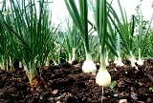

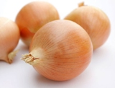
Пословицы о луке
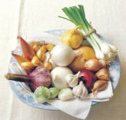
Лук с чесноком родные братья.

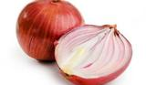
Ешь лук – чаще зубы будут.

Лук да баня все правят.
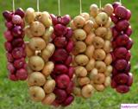
Лук от семи недугов лечит.

Стихи о луке

Разговорам вы не верьте,
В пище очень ценен лук,
Луком лечим мы недуг.
И не враг он нам, а друг.
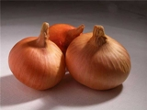

Со мной общаться вам бывает сложно.
Без слёз очистить даже невозможно
Но я полезен очень — вот так штука:
Нет от простуды средства лучше лука.

На Букву «Л» тут зреет Лук,
Он для здоровья лучший друг.
Хоть Лук порой до слёз доводит,
Но со стола у нас не сходит.
В салат порежем мы лучок,
Иди, сорви скорей пучок.
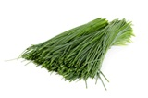

Памятник луку
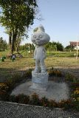
28 августа 2009года в селе Мячково Коломенского района был открыт памятник луку. На постаменте надпись: «Счастье наше луковое».
Это село издревле славится в Коломенском районе и за его пределами своим луком- его так и называют «мячковский»!
Идея поставить памятник любимому овощу принадлежит главе сельского поселения Радужное- Светлане Тельновой.
Увековечен этот овощ в камне в образе сказочного Чиполлино.
Памятник луку расположен рядом с детской площадкой, что сделало место особенно любимым для прогулок ребятишек и их мам.
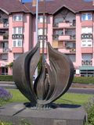
Памятник луку в Венгрии

Витамины на столе
Лук – источник витамина С, особенно много его в листьях, в 3 раза больше, чем в луковице. Для покрытия суточной потребности человеческого организма в витамине С требуется 50-60 г. зеленого лука.
Лук деликатесный овощ, имеющий важное пищевое значение. Широко применяют в кулинарии в сыром, вареном и тушеном виде, используют для супов, гарниров, в качестве приправ к мясу и сыру.
Лук улучшает вкус пищи, способствует ее усвоению.
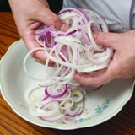

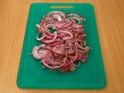

Посадка лука.
Лук поставили в воду одновременно, но у Юли пророс раньше, чем у Ильи.
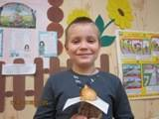
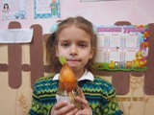

Мы ждали три недели.
Подливали в баночки воду.
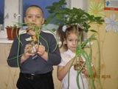
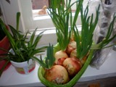
И вот наш лук вырос!

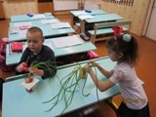
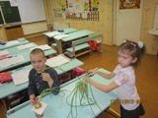
Аккуратно срезаем пёрышки…

А зелёные пёрышки лука мы съели в столовой за обедом.
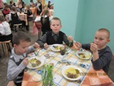
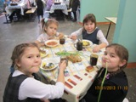

Было очень вкусно!!!

Вывод:
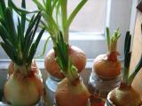
Лук отлично растёт в комнате, если создать ему благоприятные условия для роста и развития: свет, тепло, полив.

Результативность проекта.
- Творческий потенциал обучающихся раскрыт, дети продемонстрировали достигнутый результат, он был значим и интересен им. Учащиеся выступали в роли садоводов, литераторов, историков, художников, учёных. Кругозор детей расширился, мыслительная деятельность активизировалась.

- Можно говорить и о приобретенных компетенциях детей, а именно – узнали, как выращивать лук, сделали вывод, продемонстрировали свои результаты, практически употребили выращенные «витамины» во время школьного обеда, угостили родителей. Приобрели опыт выращивания лука.

- Процесс и результат проекта принес детям удовлетворение, радость переживания успеха, осознание собственных умений, компетенции. Дети готовы и хотят выполнять коллективно следующий проект.
